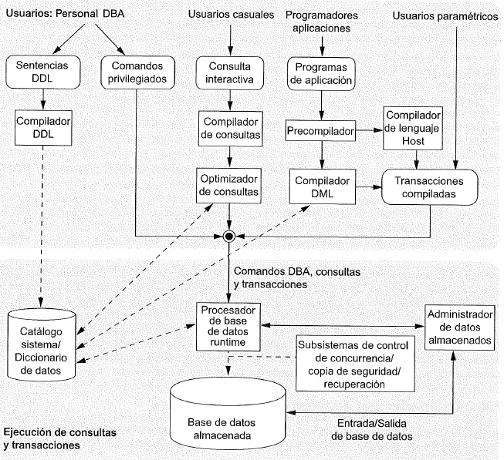
Figura 1. Estructura de un SGDB (Elmasri & B. Navathe, 2007, pág. 37)

